ポスターの印刷方法
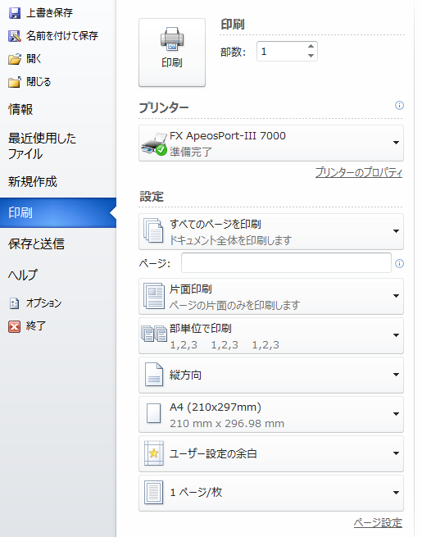
①プリンターのプロパティをクリック

①

②製本/ポスター/混在原稿/回転（K）...をクリック
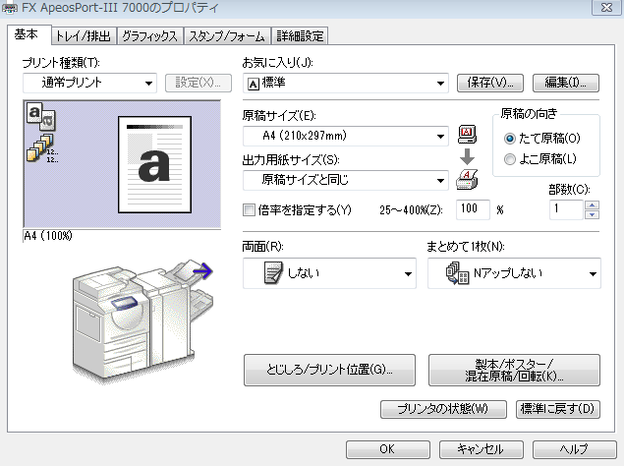

②

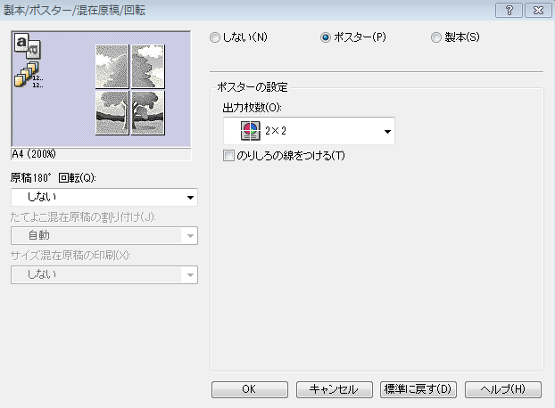
③ポスターを選択しOKをクリックし印刷
④
③

